Projet de bases de données

420-4GW-BB

**Analyse préliminaire**

**Présentation du projet**

Travail présenté à

Mathieu Brodeur-Béliveau

Par

Cedryk Leblanc, Arnaud Simard-Desmeules, Rubeth Rokonuzzaman

Historique du document

Voici un historique des modifications apportées à ce document entre ses différentes versions.

|  |  |  |
| --- | --- | --- |
| Version | Date | Changements |
| 1 | 2017-09-04 | Version initiale. |
| 2 | 2025-01-26 | Description,exisgence et porté |
| 3 | 2025-02-09 | Ajout maquettes |
| 4 | 2025-02-10 | Finition de l'analyse |
| 6 | 2025-02-10 | Ajout de la description du projet |

*Tableau : historique du document.*

Description du projet

Le projet vise à créer un logiciel qui permet aux professeurs de créer facilement des activités d’auto-évaluations pour chacun de ses cours et de les publier aux élèves. Le logiciel permettra aux professeurs d’ajouter ou de supprimer les classes qu’il possède, d’ajouter ou de supprimer les activités d’auto-évaluations liées à une classe, d’ajouter ou de supprimer des équipes composées d’élèves, d’ajouter ou de supprimer les questions de l’activité et de voir les résultats d’une activité. Le logiciel permettra de modifier complètement le questionnaire et de l’adapter aux besoins du cours. Le logiciel permet aux étudiants de consulter l’activité d’auto-évaluations. L’étudiant devra simplement répondre aux questions que le professeur aura choisis et soumettre le formulaire. Les résultats de l’activité seront ensuite disponibles aux professeurs.

Exigences fonctionnelles

« Une exigence fonctionnelle est une exigence définissant une fonction du système à développer. Ce que le système doit faire. »

Enseignants : Créer, modifier et supprimer des classes, collecter les évaluations les équipes, ajouter des élèves dans une équipe.

Portée

« La gestion de la portée du projet consiste principalement à définir et à contrôler ce qui est et n'est pas inclus dans le projet ».

Dans notre site web, il n’y a pas de moyen de communication comme une messagerie pour pouvoir communiquer avec les autres.

Modèle de la base de données

Insérer ici le modèle relationnel générer par Oracle.

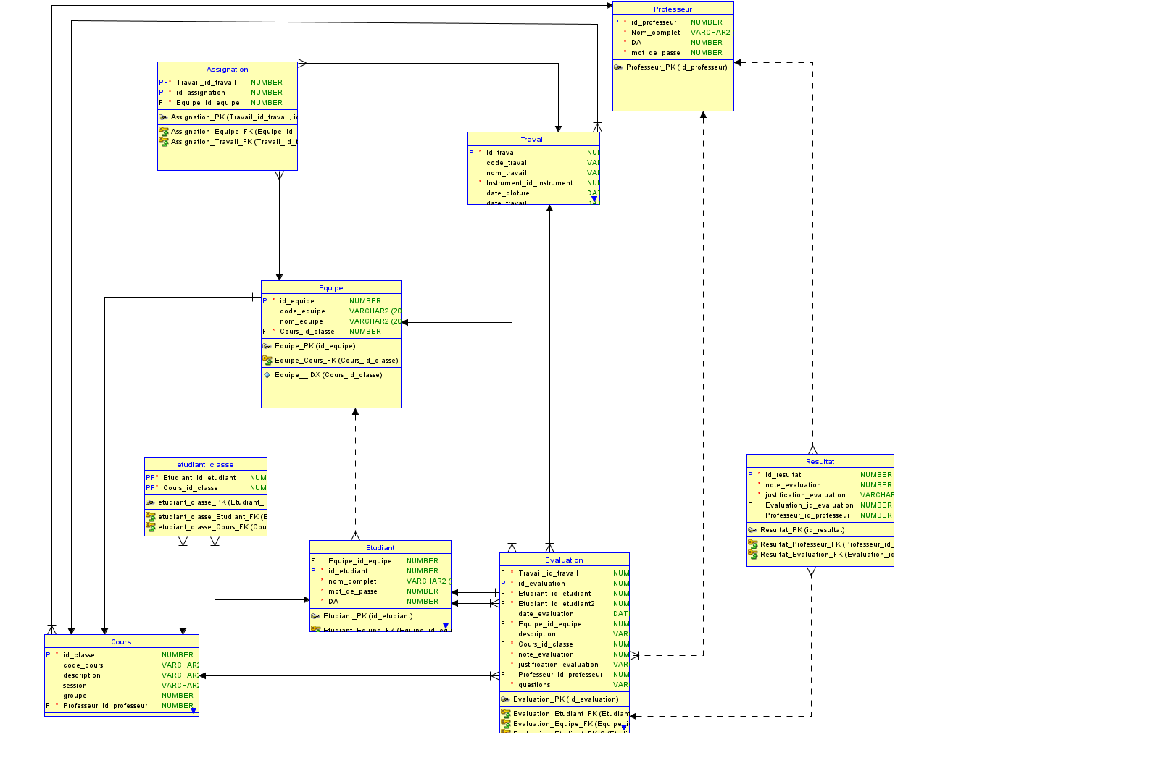

Fait par Arnaud Simard Desmeules inspirée du modèle de Jean Francois Brodeur

Note : le instrument_id_instrument de la table travail ne devrait pas être la je l'ai enlevé dans le script

Légende

Une évaluation crée un résultat a chaque fois que un étudiant finit de remplir une évaluation, un professeur peut créer une ou plusieurs evaluation qui sera ensuite accessible pour plusieurs étudiants. La création d'un travail créera une assignation à une équipe quelconque.

Maquettes du site Web

Voici, au minimum, 4 maquettes de ce à quoi pourrait ressembler l’interface d’utilisation du nouveau module.

*À noter que ces images ne sont que des exemples et ne reflètent aucunement la version finale du produit.*

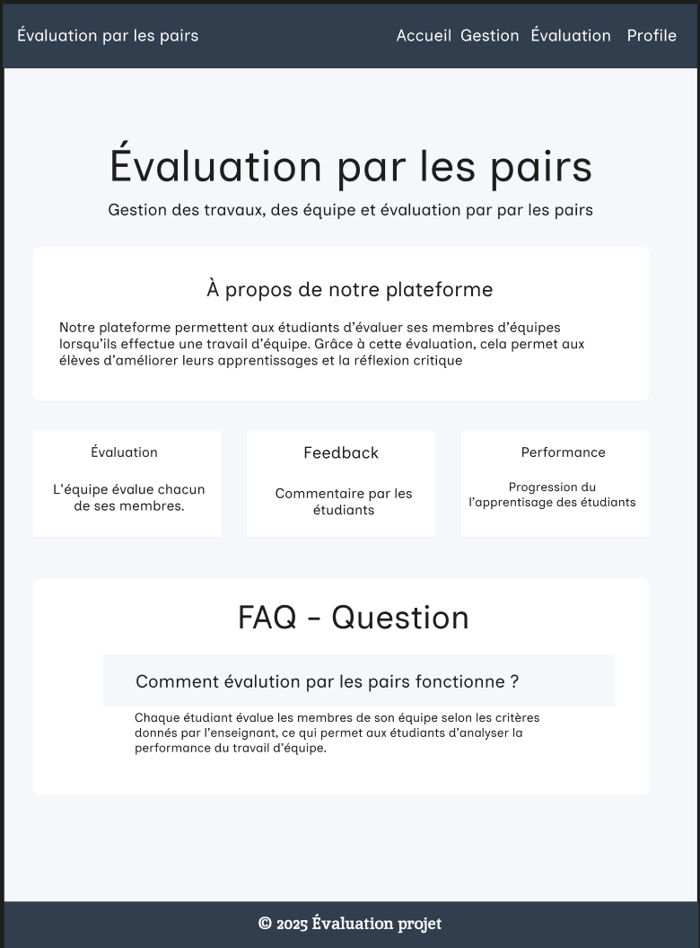

*Figure 9 : écran page d’accueil*

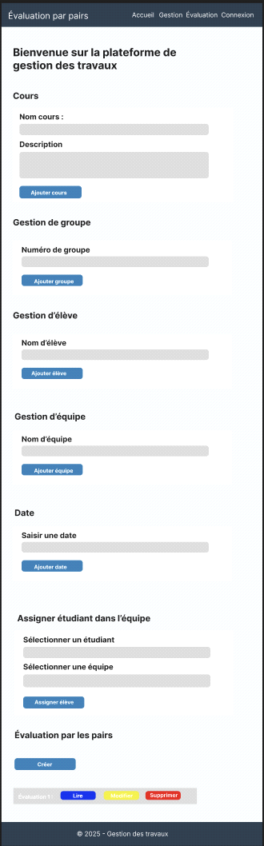

*Figure 10 : écran page gestion travaux par l’enseignant*

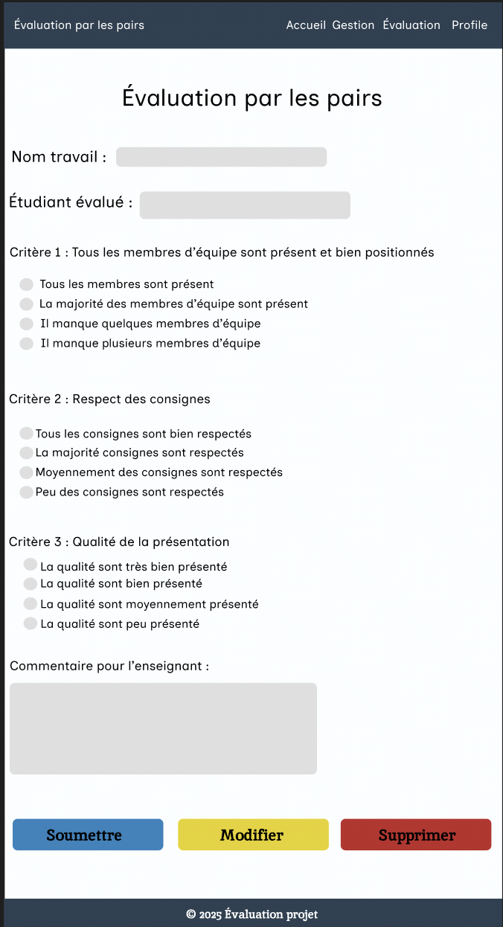

*Figure 11 : écran page évaluation par les pairs enseignant – aider par Jean François Brodeur*

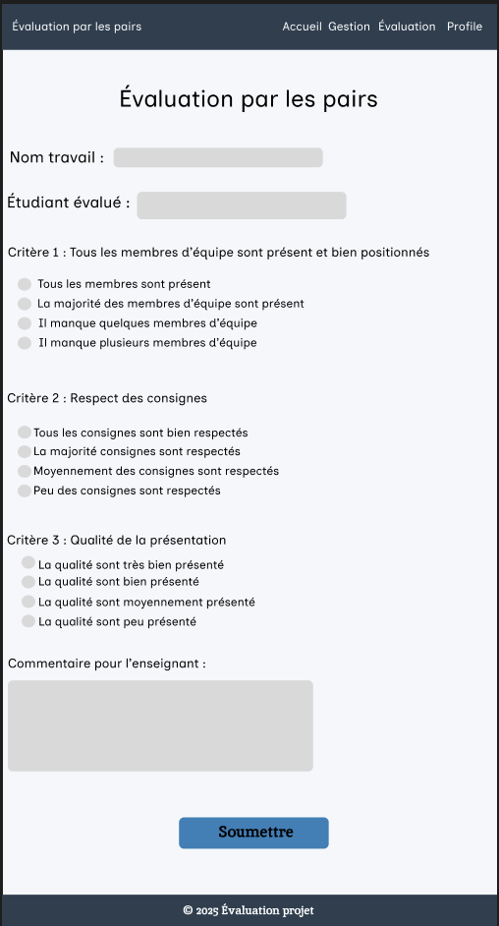

*Figure 12 : écran page d’évaluation par les pairs – aider par Jean François Brodeur*

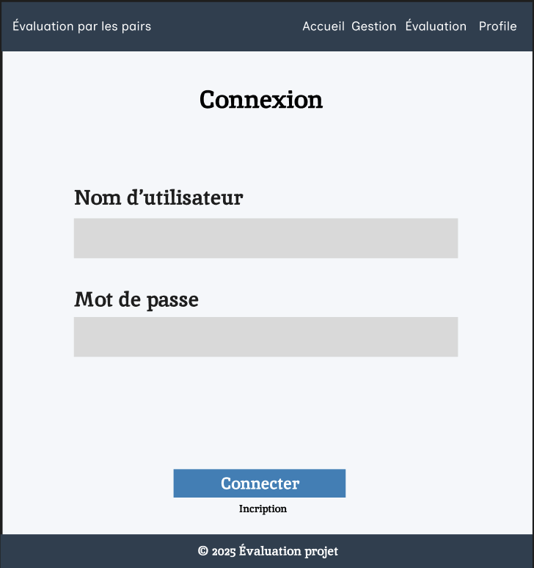

*Figure 13 : écran page de connexion*

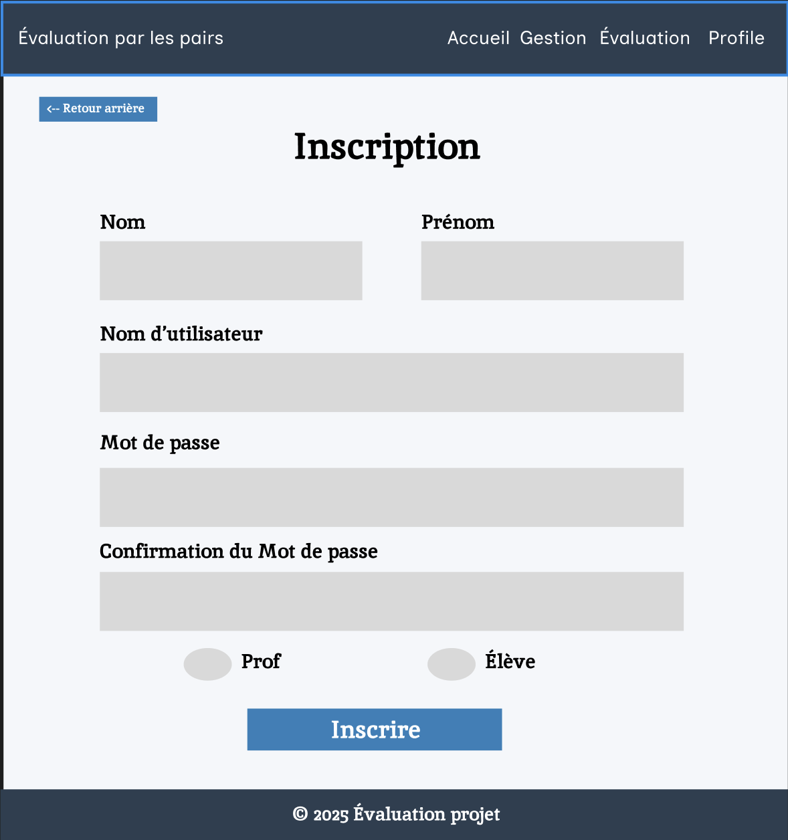

*Figure 14 : écran page d’inscription*